TRƯỜNG THPT ĐINH TIÊN HOÀNG

NGÀY HỘI VÕ NHẠC VOVINAM
– DẤU ẤN VĂN HÓA, THỂ THAO VÀ GIÁO DỤC

Sáng ngày 27/3/2026, Trường THPT Đinh Tiên Hoàng vinh dự được lựa chọn là một trong sáu điểm cầu truyền hình trực tiếp của toàn tỉnh Ninh Bình trong khuôn khổ Ngày hội Võ nhạc Vovinam năm 2026. Đây là sự kiện có ý nghĩa quan trọng, góp phần lan tỏa tinh thần thượng võ, đồng thời khẳng định vai trò của thể thao – võ thuật trong sự nghiệp giáo dục toàn diện.
Ngày hội diễn ra với sự hiện diện của các đồng chí lãnh đạo UBND tỉnh Ninh Bình, Giám đốc và Phó Giám đốc Sở Giáo dục và Đào tạo, lãnh đạo Sở Văn hóa và Thể thao, lãnh đạo Công an tỉnh, Phó Chủ tịch Liên đoàn Vovinam, cùng đông đảo cán bộ, giáo viên, nhân viên và gần 1.500 học sinh của nhà trường. Sự tham gia đầy đủ và trang trọng của các cấp lãnh đạo đã tạo nên không khí long trọng, thể hiện sự quan tâm sâu sắc đối với hoạt động giáo dục thể chất và tinh thần.
Những màn biểu diễn võ nhạc Vovinam mạnh mẽ và đầy khí thế đã để lại ấn tượng sâu sắc trong lòng người tham dự. Các tiết mục không chỉ thể hiện sự khéo léo, tinh thần đoàn kết mà còn phản ánh nét đẹp văn hóa truyền thống, góp phần nâng cao ý thức rèn luyện sức khỏe, tinh thần kỷ luật và ý chí vươn lên của thế hệ trẻ.
Ngày hội Võ nhạc Vovinam tại Trường THPT Đinh Tiên Hoàng đã trở thành một dấu ấn đẹp, tiếp thêm động lực để thầy và trò nhà trường tiếp tục phấn đấu, đạt nhiều thành tích mới trong học tập và rèn luyện. Đây cũng là minh chứng cho sự kết hợp hài hòa giữa giáo dục tri thức và giáo dục thể chất, hướng tới mục tiêu đào tạo thế hệ học sinh phát triển toàn diện, giàu bản lĩnh và nhân cách.
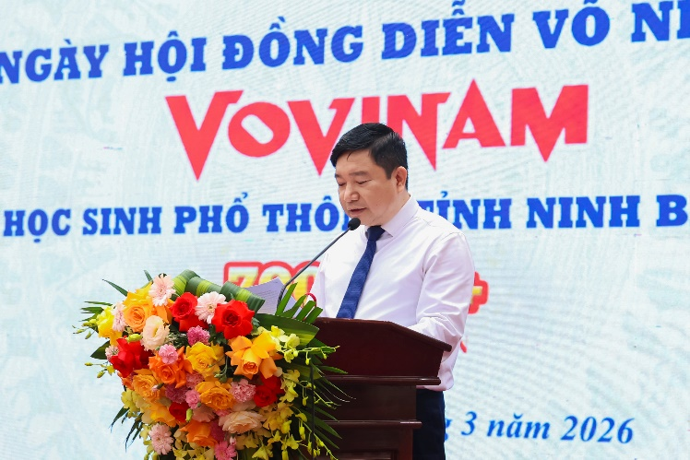 | 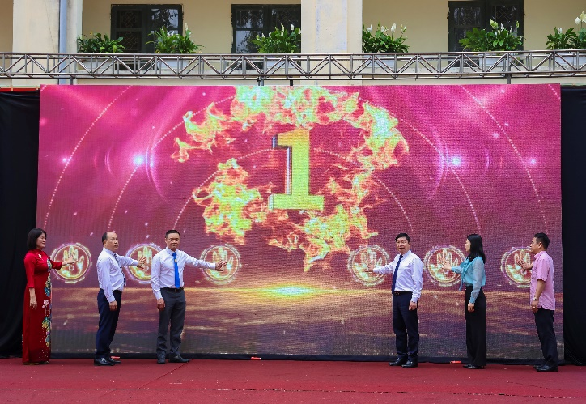
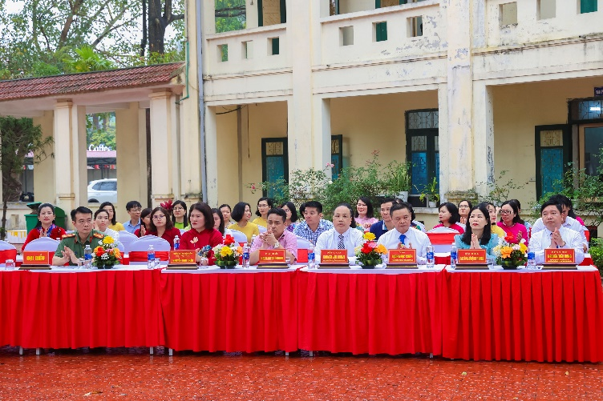 | 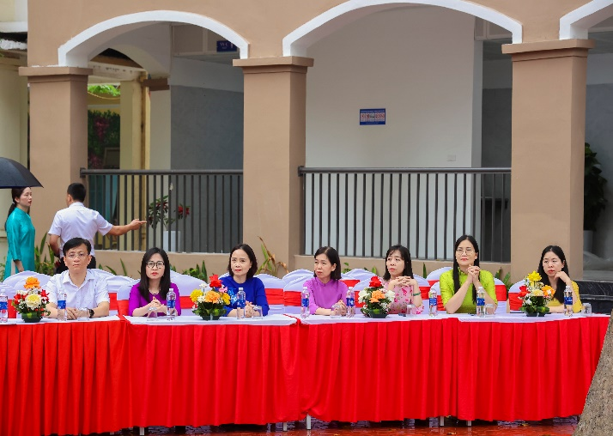
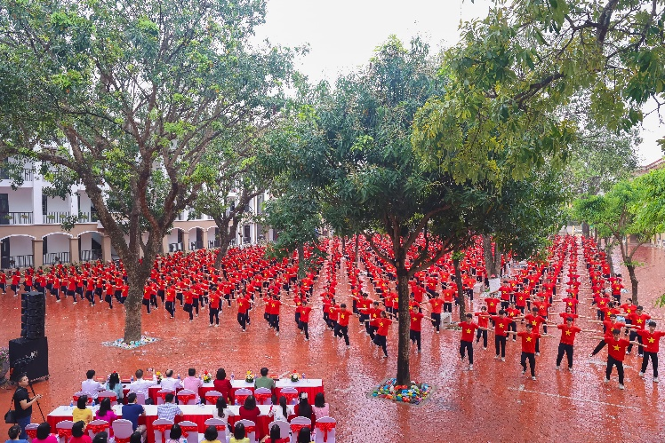 | 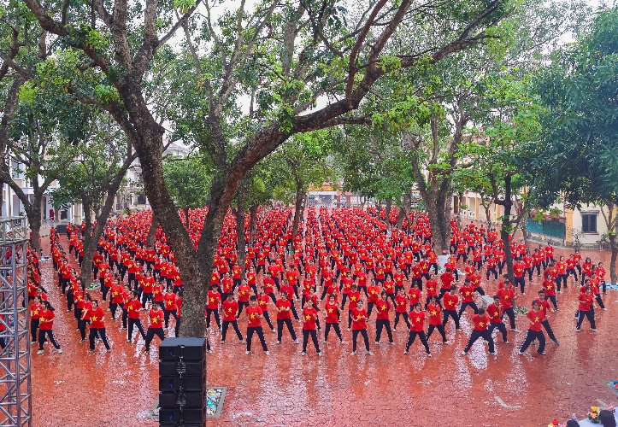
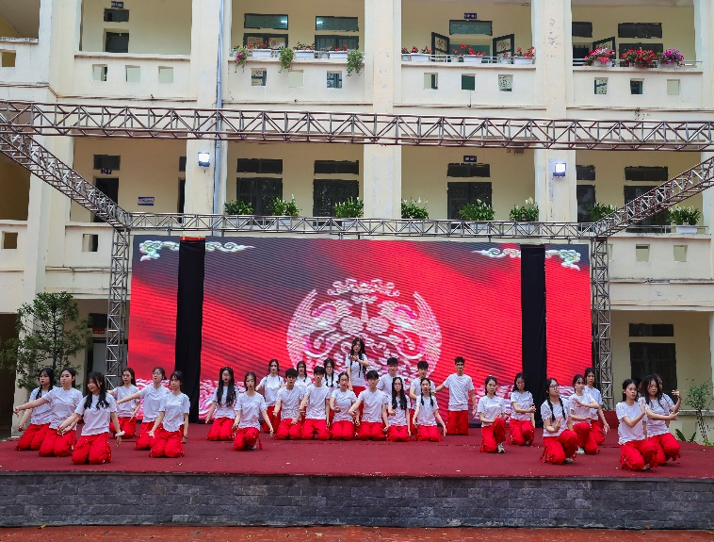 | 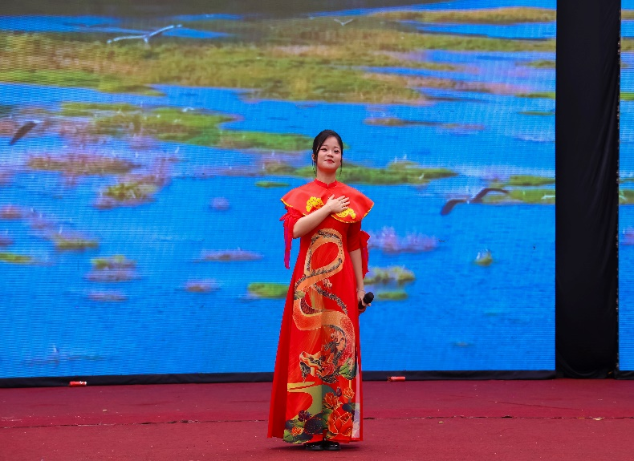
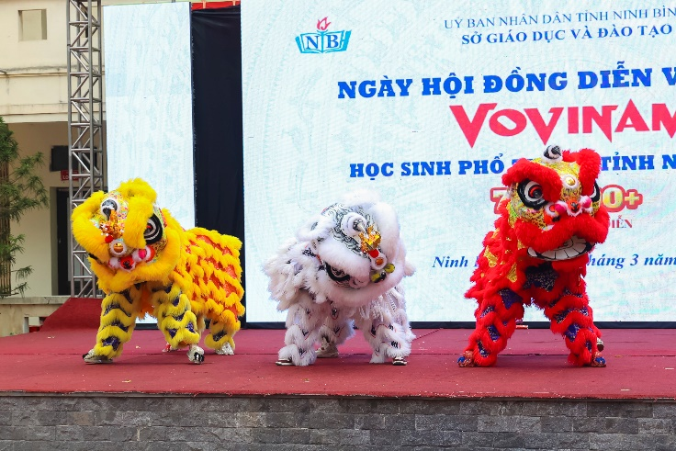 | 